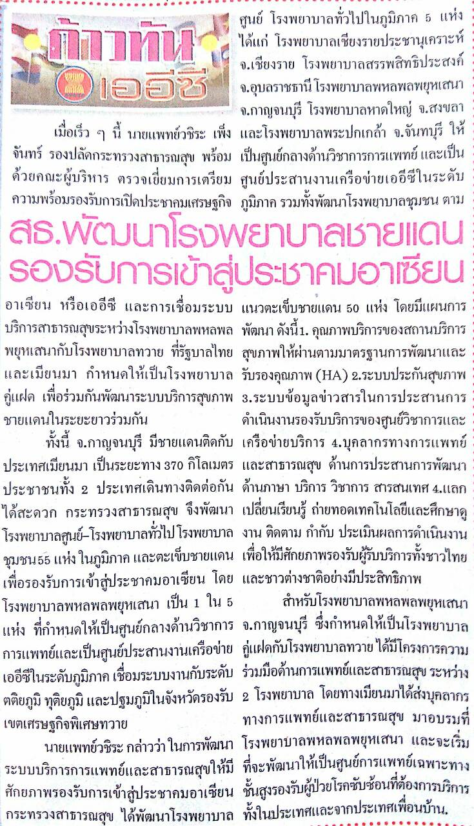
ข่าวประจำวันที่ 13 ตุลาคม หน้าที่ 14

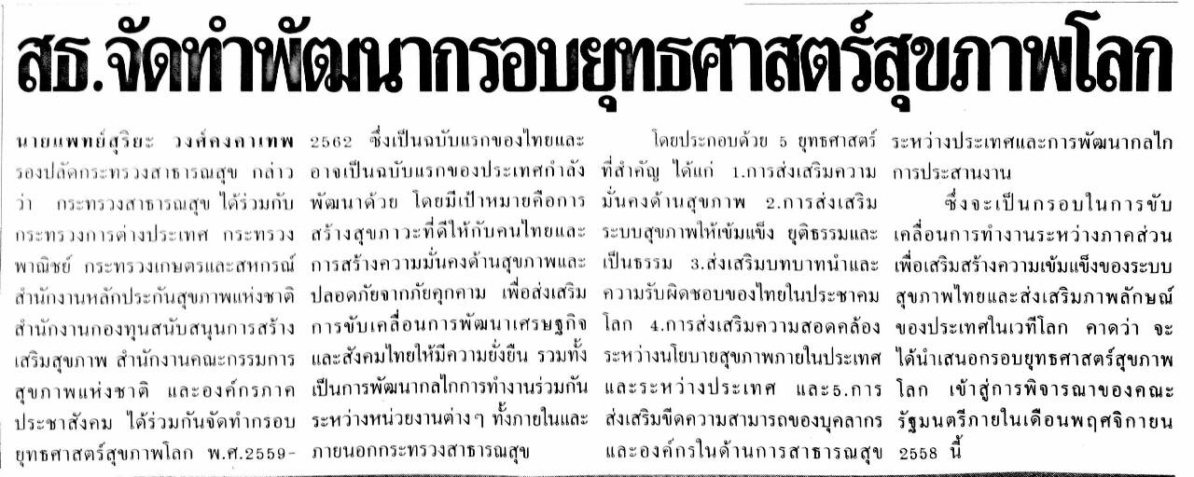
ข่าวประจำวันที่ 13 ตุลาคม หน้าที่ 13

